双流县刘光文名师工作室
简 报
知人者智 智从知来
活动时间：2015年9月25日
活动地点：双流县研培中心刘光文名师工作室
参加人员：刘光文导师、名师工作室所有成员
活动主题：2015年9月24日双流县高一教研课后评课
2015年9月23日成都市高三分科会精要学习
活动内容：
时维九月，序属三秋，橙黄橘绿，双流县研培中心丹桂飘香，2015年9月25日上午，工作室所有成员如约而至参加本周工作室活动。这次学习的主题是对前日双流县高一教研活动课后评课，学习今年高三分科会的内容精要。
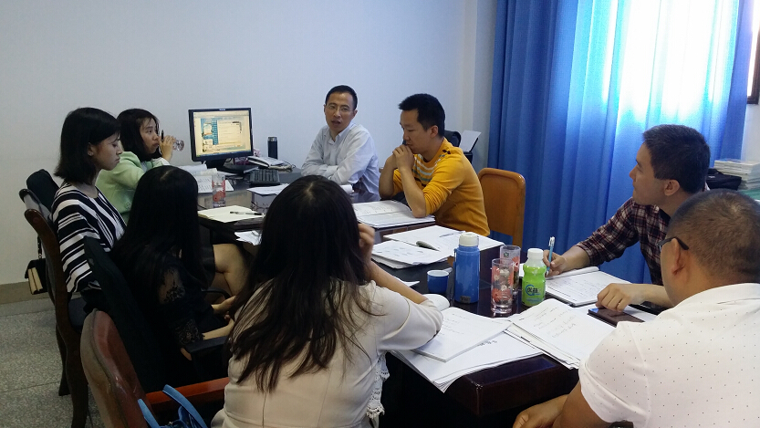

在本次的学习讨论中，刘光文导师首先对工作室成员提出期望，指出作为一名地理教师和工作室成员不仅要有基本的地理核心素养，还要有做事严谨，对待工作认真负责的态度。
接着，各位成员一一对前日的高一教研活动的课进行评课议课，对授课老师杨海波的优点给予了高度的认可，同时也提出了许多具有建设性的意见和建议。肖祥忠老师关注课堂问题的有效性，提出讨论探究如何提出有效问题，以及设计问题的目的性、递进性、趣味性，应该如何为问题设计活动以及检测。赵倩老师提出可以考虑为课堂的引入创设情景，如用近期时事习近平主席访美做情景引入。尚敏老师赞成赵倩老师的意见，指出情景创设应该增加地理独有的动态性，在一堂地理课后还应该达到一定的情感高度水平。孙静老师认为，有效问题的提出应该符合学生的认知维度，设问要有层次性、可操作性、针对性和对比性，课堂总结也应该在板书归纳的基础上有所升华。
再次，刘光文导师在听完各位老师的评课后做出指导：一、发言前先沉淀，整理好思绪；二、明确研修主题，弄清楚上课、听课、评课是为了解决哪些问题，有计划、有目的、有步骤的完成目标；三、理论学习结合到听课、评课中去，站在一定的高度看问题，用系统的理论知识支撑自己的发言；四、工作室成员应在个体和共性上突破，围绕地理核心素养，逼迫自己进行更多系统性的理论学习，做更多规范的交流和展示。提出问题远比解决问题难，因为解决问题是技术性的，而提出问题则是革命性的，知人之智，智从知来。
最后，所有成员一起学习高三分科会上省教科所专家张白峡老师的精彩讲座内容——《新课程背景下高考地理测试内容的基本视角》。张白峡老师重申,高中课程改革的总体目标是：创新精神、实践能力和健全的人格。刘光文导师对创新精神进行了解读，指出高考题中的创新精神最重要的体现是——开放性的试题和开放性的答案。高考内容选择的遵循原则是：时代性、基础性和选择性，提出三项要求：一、反映地理素养，重视基础考查；二、立足真实情景，关注应用能力；三、强调学科思维，体现创新意识。
创新就是求新，改革就是求变。求新不是排斥传统，而是继承传统；求变不是表面背叛，而是内在蜕化。科学的本质就是创新，变化的本质就是发展！新的课程改革，新的高考已经摆在我们的面前，我们需要去应对，但世上本无移山之术，惟一能移山的方法就是：山不过来，我就过去。人生最聪明的态度就是：改变可以改变的一切，适应不能改变的一切！研究新的学生，研究新的课改，研究新的高考——主动、行动！

